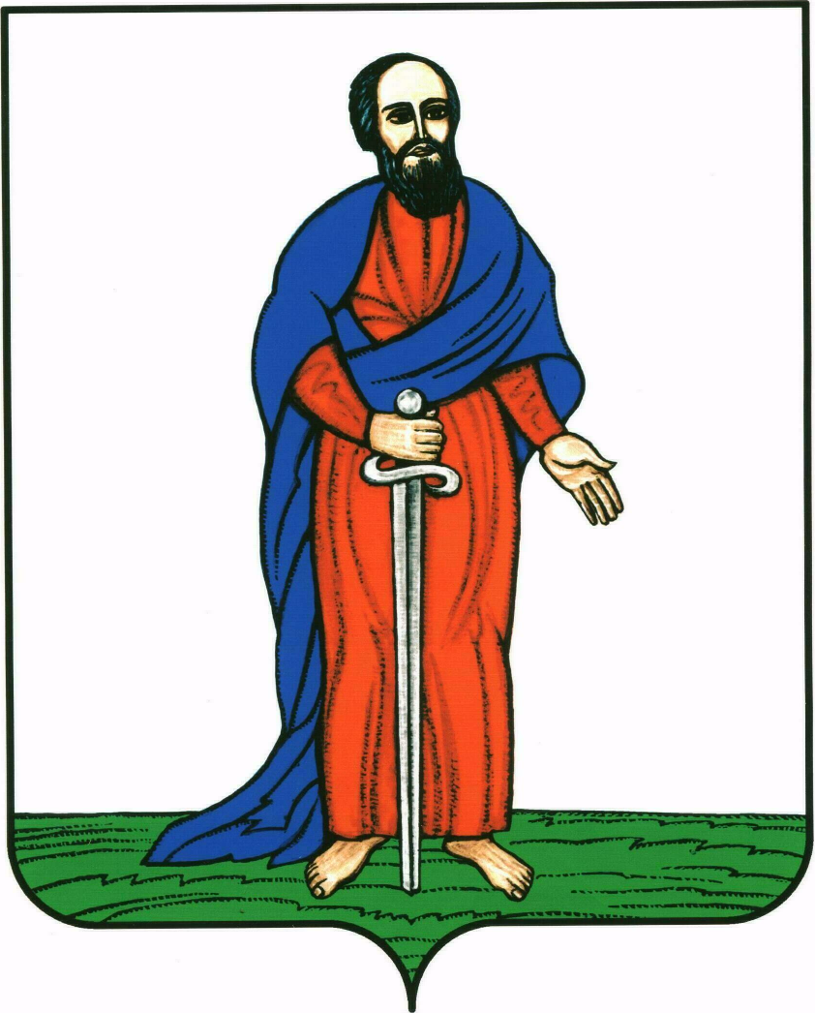

# **АДМИНИСТРАЦИЯ ГОРОДСКОГО ПОСЕЛЕНИЯ -**

# **ГОРОД ПАВЛОВСК**

ПАВЛОВСКОГО МУНИЦИПАЛЬНОГО РАЙОНА

ВОРОНЕЖСКОЙ ОБЛАСТИ

## **ПОСТАНОВЛЕНИЕ**

от 30.12.2016 г. № 725

г. Павловск

О внесении изменений в постановление администрации городского поселения – город Павловск от 22.07.2015 г. № 274 «О создании постоянно действующей конкурсной комиссии по отбору управляющих организаций для управления многоквартирными домами, расположенными на территории городского поселения – город Павловск»

В соответствии с Жилищным кодексом РФ, Федеральным законом от 06.10.2003 г. №131-ФЗ «Об общих принципах организации местного самоуправления в Российской Федерации», в целях приведения нормативных правовых актов администрации городского поселения – город Павловск в соответствие действующему законодательству, руководствуясь Уставом городского поселения – город Павловск, администрация городского поселения – город Павловск

ПОСТАНОВЛЯЕТ

1. Внести в постановление администрации городского поселения – город Павловск от 22.07.2015 г. № 274 «О создании постоянно действующей конкурсной комиссии по отбору управляющих организаций для управления многоквартирными домами, расположенными на территории городского поселения – город Павловск» следующие изменения:

1.1. Пункт 2 постановления дополнить подпунктом 2.3. следующего содержания: «Порядок взаимодействия структурных подразделений администрации городского поселения – город Павловск и КУ г.п.г. Павловск «Управление городского хозяйства» по вопросам проведения открытых конкурсов по отбору управляющих организаций для управления многоквартирными домами (Приложение №3)».

2. Приложение №3 к постановлению администрации городского поселения – город Павловск от 22.07.2015 г. № 274 «О создании постоянно действующей конкурсной комиссии по отбору управляющих организаций для управления многоквартирными домами, расположенными на территории городского поселения – город Павловск» изложить согласно приложению к настоящему постановлению.

3. Обнародовать настоящее постановление в соответствии с порядком опубликования (обнародования) муниципальных правовых актов органов местного самоуправления городского поселения – город Павловск, разместить на официальном сайте администрации городского поселения – город Павловск в сети Интернет.

4. Контроль за исполнением настоящего распоряжения возложить на заместителя главы администрации городского поселения – город Павловск Сузина В.А.

### Глава городского поселения –

### город Павловск В.А. Щербаков

Приложение

к постановлению администрации

городского поселения – город Павловск

от « 30 » декабря 2016 г. № 725

Приложение №3

к постановлению администрации

городского поселения – город Павловск

от 22.07.2015 г. № 274

**ПОРЯДОК**

**ВЗАИМОДЕЙСТВИЯ СТРУКТУРНЫХ ПОДРАЗДЕЛЕНИЙ АДМИНИСТРАЦИИ ГОРОДСКОГО ПОСЕЛЕНИЯ – ГОРОД ПАВЛОВСК И КУ Г.П.Г. ПАВЛОВСК «УПРАВЛЕНИЕ ГОРОДСКОГО ХОЗЯЙСТВА» ПО ВОПРОСАМ ПРОВЕДЕНИЯ ОТКРЫТЫХ КОНКУРСОВ ПО ОТБОРУ УПРАВЛЯЮЩИХ ОРГАНИЗАЦИЙ ДЛЯ УПРАВЛЕНИЯ МНОГОКВАРТИРНЫМИ ДОМАМИ**

1. Настоящий Порядок разработан в соответствии со статями 161, 163 Жилищного кодекса Российской Федерации, Правилами проведения органом местного самоуправления открытого конкурса по отбору управляющей организации для управления многоквартирным домом, утвержденными постановлением Правительства Российской Федерации от 06.02.2006 № 75 (далее – Правила № 75), и определяет процедуру и порядок взаимодействия структурных подразделений администрации городского поселения – город Павловск (далее – структурные подразделения администрации) и КУ г.п.г. Павловск «Управление городского хозяйства» при предоставлении документов и информации, необходимых для организации и проведения открытого конкурса по отбору управляющей организации для управления многоквартирным домом (далее – конкурс).

2. Согласно настоящему порядку при подготовке документации и информации, необходимых для организации конкурса, во взаимодействии принимают участие следующие структурные подразделения администрации городского поселения – город Павловск и КУ г.п.г. Павловск «Управление городского хозяйства»:

2.1. Сектор по градостроительству, архитектуре и земельным отношениям администрации городского поселения – город Павловск.

2.2. КУ г.п.г. Павловск «Управление городского хозяйства», в случае проведения открытого конкурса в соответствии с положениями подпункта 4 пункта 3 Правил № 75.

3.КУ г.п.г. Павловск «Управление городского хозяйства»:

1) На основании документов и информации, предоставленных структурными подразделениями администрации городского поселения – город Павловск в порядке и в сроки установленные настоящим Порядком и Правилами № 75 разрабатывает и утверждает:

а) конкурсную документацию;

б) содержание извещения о проведении конкурса;

в) коэффициент, необходимый для расчета размера обеспечения исполнения обязательств по формуле, согласно пункту 42 Правил № 75.

2) Не менее чем за 30 дней до даты окончания приема заявок на участие в конкурсе размещает информацию о проведении конкурса и конкурсную документацию на официальном сайте Российской Федерации в информационно-телекоммуникационной сети «Интернет» для размещения информации о проведении торгов по адресу www.torgi.gov.ru (далее - официальный сайт).

3) При наличии оснований, предусмотренных Правилами № 75, не позднее чем за 15 дней до даты окончания срока подачи заявок вправе внести изменения в конкурсную документацию с последующей публикацией указанных изменений на официальном сайте в течение 2 рабочих дней с момента принятия решения о внесении изменений.  
 3) Принимает решение об отказе от проведения конкурса, при наличии оснований предусмотренных Правилами № 75.

4) В течение 2 рабочих дней после принятия решения об отказе от проведения конкурса:

а) размещает извещение об отказе от проведения конкурса на официальном сайте;

б) направляет или вручает под расписку всем претендентам, участникам конкурса уведомление об отказе от проведения конкурса в письменной форме, а также в форме электронных сообщений.

5) В течение 2 рабочих дней с момента получения письменного заявления любого заинтересованного лица, а в случае указанном в подпункте «в» - участника конкурса, предоставляет в письменной форме и в соответствии с порядком, указанном в извещении о проведении конкурса:

а) конкурсную документацию;

б) разъяснение положений конкурсной документации, с последующим размещением разъяснений на официальном сайте, в соответствии с положениями пункта 49 Правил № 75.

в) разъяснения о результатах конкурса.

6) Организует работу конкурсной комиссии, в том числе осуществляет аудиозапись заседаний конкурсной комиссии, осуществляет своевременной уведомление конкурсной комиссии о предстоящих заседаниях.

7) Размещает решения конкурсной комиссии на официальном сайте в порядке и в сроки, установленные Правилами № 75.

8) Направляет претендентам на участие в конкурсе и участникам конкурса уведомления о решениях, принятых конкурсной комиссией, в порядке и в сроки, установленные Правилами № 75.

9) Передает единственному участнику конкурса или победителю конкурса протокол, составленный по результатам работы конкурсной комиссии и проект договора управления многоквартирным домом, в порядке и в сроки, установленные Правилами № 75.

10) Осуществляет возврат денежных средств, внесенных в качестве обеспечения заявки на участие в конкурсе, в порядке и в сроки, установленные Правилами № 75.

11) Принимает решение о признании победителя конкурса уклонившимся от заключения договора управления многоквартирным домом.

12) Представляет интересы организатора конкурса при рассмотрении споров касающихся процедуры проведения конкурса, от имени организатора конкурса обращается в суд с заявлением о понуждении к заключению договора управления многоквартирным домом, в порядке пункта 93 Правил № 75.

13) Организует хранение конкурсной документации, документации утвержденной по итогам проведения конкурса, иной документации составленной с целью проведения конкурса.

3. Сектор по градостроительству, архитектуре и земельным отношениям администрации городского поселения – город Павловск, в случае указанном в подпункте 4 пункта 3 Правил № 75:

1) в течение 8 рабочих дней с момента поступления заявления о выдаче разрешения на ввод объекта в эксплуатацию осуществляет сбор сведений о технических характеристиках вводимого в эксплуатацию многоквартирного дома необходимых для подготовки конкурсной документации;

2) не позднее 1 рабочего дня с даты выдачи разрешения на ввод многоквартирного дома в эксплуатацию направляет в КУ г.п.г. Павловск «Управление городского хозяйства» сведения о вводе многоквартирного дома в эксплуатацию с приложением технических характеристик.

3. Администрации городского поселения – город Павловск:

1) предоставляет в КУ г.п.г. Павловск «Управление городского хозяйства»:

а) информацию о многоквартирных домах соответствующих критериям объекта конкурса согласно подпунктам 1-3 пункта 3 Правил № 75, с приложением актов о состоянии общего имущества собственников помещений в многоквартирном доме (по форме согласно приложению № 1 к Правилам № 75),

б) исходные данные для расчета тарифа на содержание и ремонт жилого помещения (технические характеристики), сведения о поставщиках коммунальных ресурсов, а также перечень дополнительных работ и услуг по содержанию и текущему ремонту жилого помещения.

Указанная в подпункте 1 информация и документация предоставляются администрацией городского поселения – город Павловск в течение 5 рабочих дней:

а) с момента поступления в администрацию городского поселения – город Павловск соответствующей письменной информации от собственников помещений многоквартирного дома, ресурсоснабжающих организаций, рганов государственной власти и иных заинтересованных лиц;

б) по результатам проведенного администрацией городского поселения – город Павловск сбора, систематизации и анализа информации о выбранных собственниками помещений многоквартирных домов, расположенных на территории городского поселения – город Павловск, способах управления и их реализации.

2) в течение 5 рабочих дней с момента получения информации от сектора по градостроительству, архитектуре и земельным отношениям администрации городского поселения – город Павловск (в случае проведения открытого конкурса в соответствии с положениями подпункта 4 пункта 3 Правил № 75):

а) проводит осмотр объекта конкурса и составляет акт о состоянии общего имущества (по форме согласно приложению № 1 к Правилам № 75);

б) направляет в КУ г.п.г. Павловск «Управление городского хозяйства» акт о состоянии общего имущества собственников помещений в многоквартирном доме, являющемся объектом конкурса, исходные данные по объекту конкурса для расчета тарифа на содержание и ремонт жилого помещения (технические характеристики), сведения о поставщиках коммунальных ресурсов, перечень дополнительных работ и услуг по содержанию и текущему ремонту жилого помещения.

3) не позднее чем за 25 дней до даты начала процедуры вскрытия конвертов с заявками на участие в конкурсе уведомляет о дате проведения конкурса, путем размещения сообщения в местах, удобных для ознакомления указанными лицами - на досках объявлений, размещенных во всех подъездах многоквартирного дома или в пределах земельного участка, на котором расположен многоквартирный дом:

а) всех собственников помещений в многоквартирном доме (многоквартирных домах);

б) лиц, указанных в п. 40 Правил № 75, принявших помещения (при проведения открытого конкурса в соответствии с положениями подпункта 4 пункта 3 Правил № 75),

4) организует проведение осмотра претендентами и другими заинтересованными лицами объекта конкурса, с участием представителя администрации городского поселения – город Павловск, в соответствии с датой и временем, указанными в извещении о проведении конкурса, но не позднее, чем за 2 рабочих дня до даты окончания срока подачи заявок на участие в конкурсе.

5) в течение 10 рабочих дней с даты утверждения протокола конкурса уведомляет о результатах открытого конкурса и об условиях договора управления этим домом, путем размещения проекта договора на досках объявлений, размещенных во всех подъездах многоквартирного дома или в пределах земельного участка, на котором расположен многоквартирный дом:

- всех собственников помещений в многоквартирном доме

- лиц, принявших помещения (припроведения открытого конкурса в соответствии с положениями подпункта 4 пункта 3 Правил № 75),

6) предоставляет в управление МЖК документацию и информацию, подтверждающую факты выполнения мероприятий по подпунктам 3-5 пункта 5 настоящего Порядка не позднее следующего дня с момента их выполнения (акты осмотра, акты и фотоотчеты о размещении уведомления).

Глава городского поселения –

город Павловск В.А. Щербаков